福建兴航机械铸造有限公司

产教融合 共促发展

—参与福建船政交通职业学院人才培养质量年度报告

（2019）

2018-12-24

目 录

一、企业简介 1
二、参与办学 1
三、资源投入 3
四、参与教学的做法与成效 3
五、助推企业发展 8
六、服务地方、服务产业行业 9
七、保障体系 10
八、问题与展望 10

企业简介
福建兴航机械铸造有限公司是我省最大的铸造企业之一，是福建省智能制造试点示范企业、科技型企业、小巨人领军企业、福州市知识产权示范企业、福州市知名商标，是工信部两化融合贯标试点企业，也是我省首批通过工信部铸造行业准入认定的企业，在高性能大型铸钢件成型与机械加工中处于国内领先地位。公司注册资金1.05亿元，拥有年生产铸件5万吨、机械加工3万吨的能力，目前制造的最大铸件达107吨。公司于2010年10月相继成立研发中心和检测中心，2013年建立了福州市人民政府授予的专家工作站，2014年研发中心被福州市经信委等部门授予福州市市级企业技术中心，2017年被省科技厅授予“福建省大型铸钢件企业工程技术研究中心”。

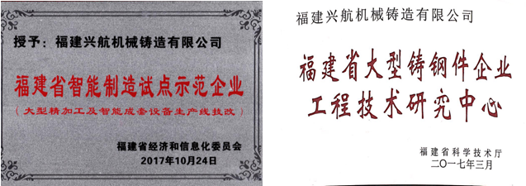
福建省智能制造试点示范企业 福建省大型铸钢件企业工程技术研究中心
公司拥有各类技术人员68人，技术中心拥有研发人员26人，其中高级职称8人，中级职称5人。近几年来，公司十分重视科技投入，致力于加快提升公司软硬件实力，研究开发费用投入占企业销售收入的比例基本上维持在4-6%左右。目前，已有2人荣获福建省科技进步二等奖，4人荣获福州市科技进步三等奖，2人入选创新创业人才库，拥有48项自主知识产权专利，其中发明专利3项，实用新型45项，尚有3项发明专利在实审阶段、4项专利在审查阶段。
公司主营业务为高性能大型铸钢件与机械加工，产品主要应用于模具行业、水电风电、桥梁构件、轨道交通、船舶制造、矿山机械等领域的高强度、长寿命、高耐热循环/耐低温冲击、高可靠性等要求的场合，并已通过船级社产品认证。主要客户及铸钢产品如下：
1、大型央企
用于宝钢集团、武钢集团、中国水电集团、中铁科工等系列化冶金渣罐、上辊架、上横梁、底座、刀架、轧辊冷型、大型水电站闸门支铰等耐热循环、长寿命铸件。
2、世界知名企业
用于韩国浦项制铁、泰国KSL集团、台塑集团的大型冷轧机工作侧、操作侧、大型榨糖机机架、机架侧盖、大容量渣罐等。
3、国内行业龙头企业
用于巨轮集团、海源机械的轮胎模具、成型模具、硫化机、上下梁及活动横梁、中框体等铸件。
4、战略新兴产业的领军企业
用于常州明杰模具公司的核电站穹形顶模具铸件、大型载重汽车模具铸件，以及东方电气公司的风电定轴铸件、中铁集团、柳州欧维姆的桥梁鞍体、索夹、衬板等高品质铸钢件。

二、参与办学
1、与福建船政交通职业学院签订“校企合作协议”，将当今行业最前沿的行业技术引入校园，通过对学生的培训、讲座，使兴航机械“铸精品期在上乘 造品牌诚信居先”“科技强企 智能设计”“兴绿色铸造 航业海创新”的理念能够深入到本行业的未来从业者身上去，提升了兴航品牌的影响力，使学生在毕业时真正做到工作能力与企业需求无缝接轨，并能成为企业以及全行业的发展的中坚力量。
2、通过校企共同组建的专业指导委员会，对专业岗位群的有效性与针对性进行论证，科学分解出岗位典型工作任务，确定人才的职业核心能力和专业技能，以此进一步制定和完善人才培养方案。
3、提供培训教材、实训设施及教学场地，积极承担相关专业老师和学生的培训工作。
4、定期与我校教师召开教学研讨会，积极参与制定相关专业学生课程标准，接收学生实训和顶岗实习。
5、利用省级工程技术中心研究平台，开展科研课题研究，为行业升级改造提供技术支撑。

三、资源投入
福建兴航机械铸造有限公司为学院教师提供培训，接收教师下企业，提升教师的；接收学生实训和顶岗实习，提供了可供实训的智能加工中心、光谱分析仪等检测设备；接收毕业生，开放省级工程技术中心平台，开展科研课题研究。
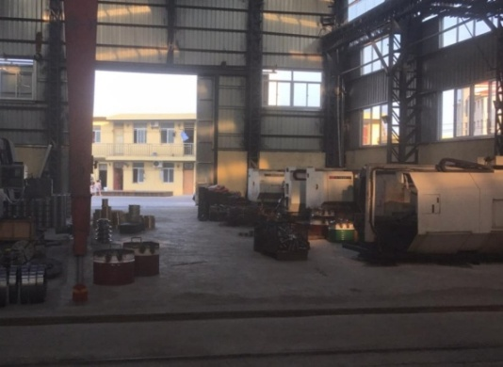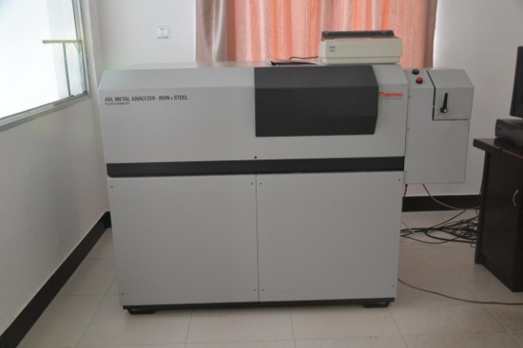
智能加工中心 光谱分析仪

四、参与教学的做法与成效
（一）参与教学的做法
1、共定课程标准
公司提供了部分优秀培训课件、讲义、视频等，作为教师培训教材使用，并共同开发学生用校本实训教材，形成了内容丰富的专业教学资源库。这些来自生产一线的最新技术资料和维修资料，将最前沿的生产技术和理念以高效直接的方式传达给广大师生，使师生受益匪浅。
2、共定人才培养方案
以市场需求为导向，从职业分析入手，以培养满足职业岗位需要的高素质高技术技能型人才为目标，在对工作任务、工作过程、岗位技能分析的基础上，确定知识、能力和素质培养目标和要求，创新并实践符合高职教育教学规律的人才培养模式。围绕人才培养模式，统筹建设校内外实训实习基地、课程体系、教学团队。在开展人才需求调查，分析专业岗位群建设的基础上，通过校企共同组建的专业指导委员会，对专业岗位群的有效性与针对性进行论证，科学分解出岗位典型工作任务，确定人才的职业核心能力和专业技能，以此进一步制定和完善人才培养方案。
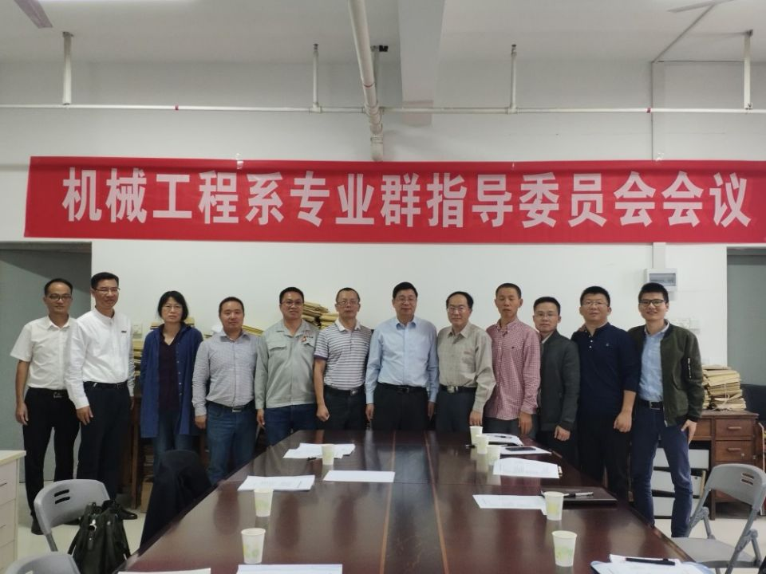
2018年机械工程系专业群指导委员会会议

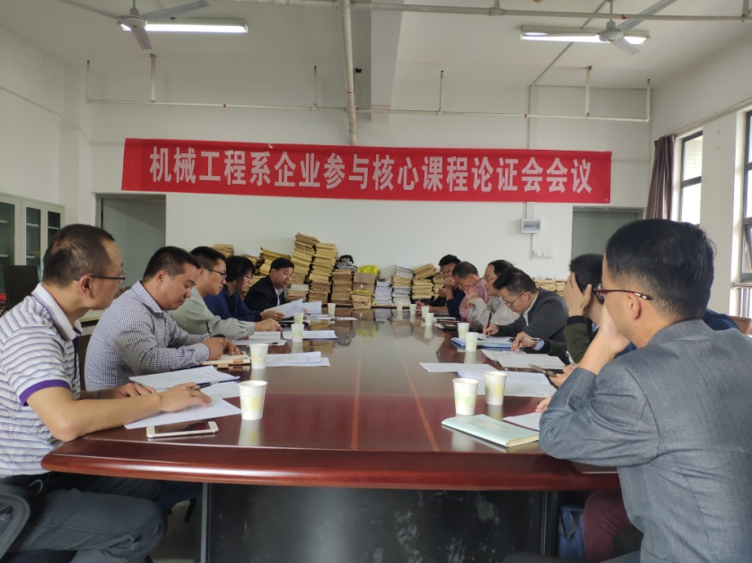
2018年机械工程系企业参与核心课程论证会
3、提升教师能力
福建兴航机械铸造有限公司每年安排合作院校教师参与最新的技术培训，参加相关专家的讲座，参观省内知名铸造企业，开阔了合作院校专业教师的视野，在此过程中，教师的专业水平也大大提高。同时，这些高水平的教师也对企业的技术人员开展培训，使企业也得到受益。
4、共建基地
福建兴航机械铸造有限公司与学校签订了《校企合作协议书》，协议书中明确了各自的权利和义务，并将福建兴航机械铸造有限公司授牌为我校机械铸造类实践教学基地，承接我系学生的校外实训任务。
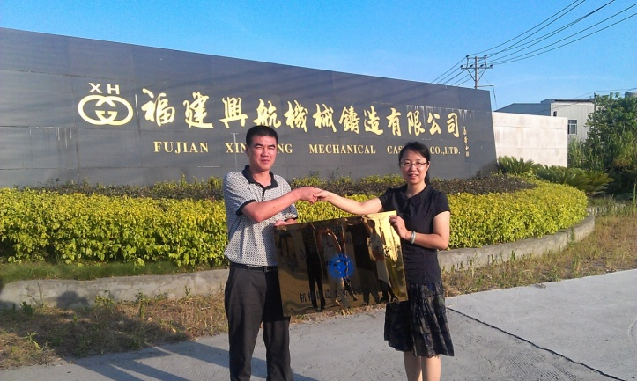
福建船政交通职业学院授牌仪式
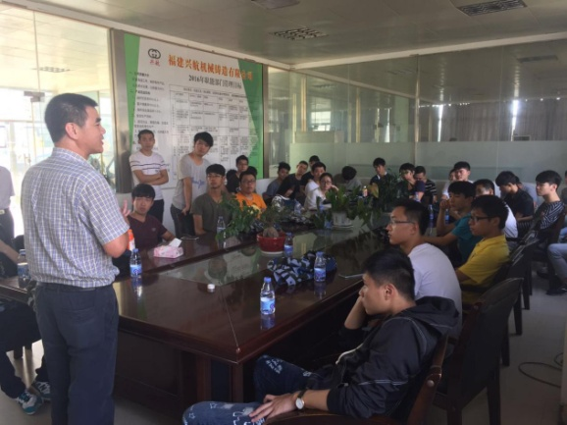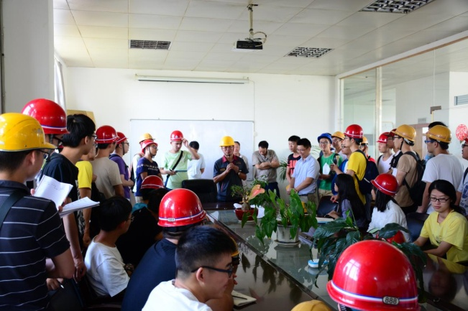
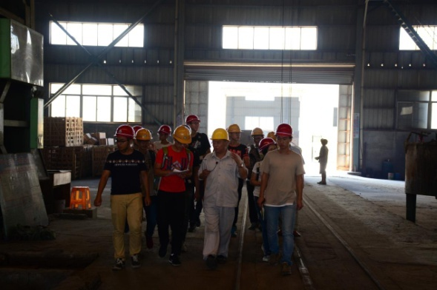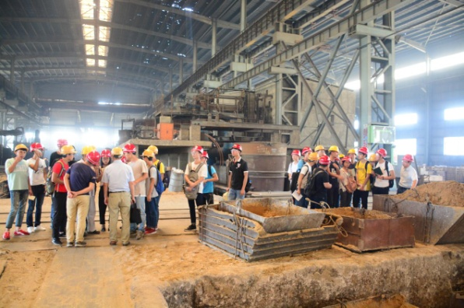
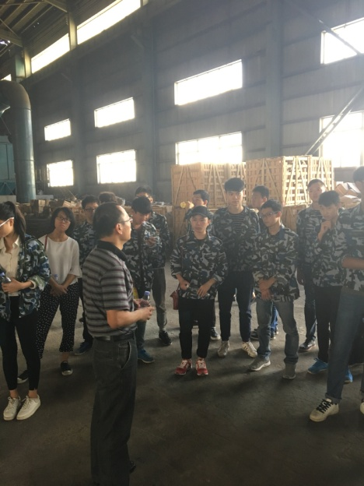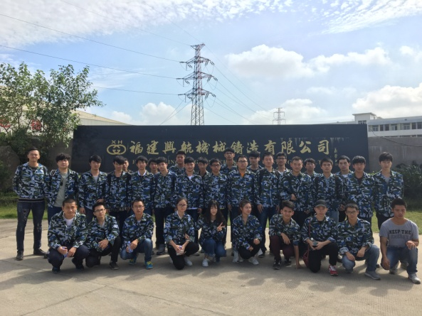
福建船政交通职业学院学生在公司实训
5、共建队伍
通过与学校的深度合作，福建兴航机械铸造有限公司一些专业功底扎实、实践经验丰富的企业技术骨干被聘为学院的兼职教师。通过对学院相关专业学生开讲座，指导实验课程或综合实训课程，也锻炼了企业技术人员教学水平。
福建兴航铸造有限公司兼职教师名单
序号 | 姓名 | 单位 | 专业方向 | 学历 | 职称/务
1 | 郑建斌 | 福建兴航铸造有限公司 | 铸造工艺设计 | 本科 | 高级工程师
2 | 徐忠波 | 福建兴航铸造有限公司 | 模拟仿真 | 本科 | 高级工程师
3 | 边建学 | 福建兴航铸造有限公司 | 模具设计及制造 | 本科 | 高级工程师

6、共编教材
校企共同编写了《数控车床编程与操作》、《金工实训》、《机械工程制图》、《AUTOCAD绘图》、《工装夹具的应用》、《公差配合与测试技术》等校企合作教材，把企业的新技术、新标准快速的融入到教学中去，使教材内容更适合企业的需求，提高了学生的职业能力。
（二）参与教学的成效
1．极大提升了公司行业影响力
经过五年左右的发展和完善，与兴航机械的校企合作项目取得了预期的效果。通过合作，使本专业学生了解了兴航机械，使兴航机械“铸精品期在上乘 造品牌诚信居先”“科技强企 智能设计”、“兴绿色铸造 航业海创新”的理念能够深入到本行业的未来从业者身上去，提升了兴航品牌的影响力。目前已有25名毕业生留在公司继续发展，并在生产设计重要岗位就职。
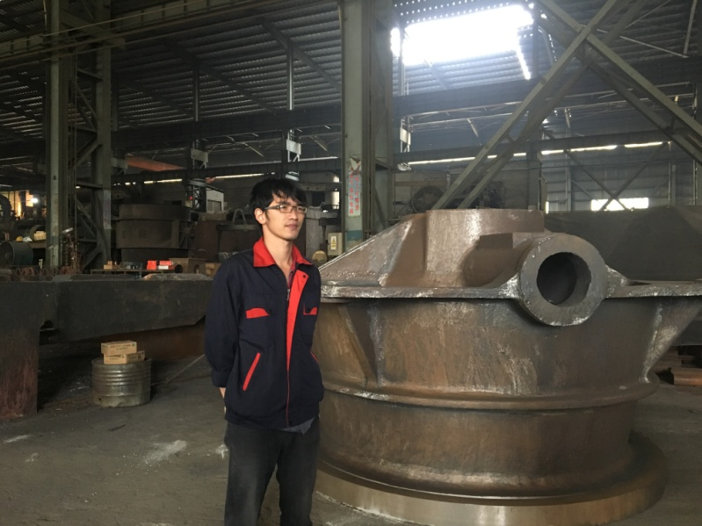
2010级我院毕业生张志清现任兴航公司生产部经理
2．大力提高了人才培养质量
学生在企业实习实训过程中，接触到行业最先进的设备和技术、最前沿的知识，开阔学生的视野，丰富学生的知识储备。同时也为学生参加省职业技能竞赛、全国职业技能竞赛中的“复杂部件造型、多轴联动编程与加工”、“注塑模具CAD设计与主要零件加工”、“三维数字化设计与制造”等赛项提供必备的知识和核心技能，并为在省赛和国赛中获得优异成绩打下坚实基础。
3.资源共享
通过与学校的合作，学校也对企业的技术人员进行了培训，实现资源共享，互利互惠。2018年针对福建兴航机械铸造有限公司的培训需求，数字化设计与制造团队积极开展三维设计、3D打印快速成型、CAE成型仿真等技术培训。培训人数50人，培训课时128课时。
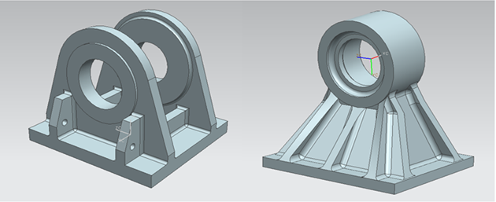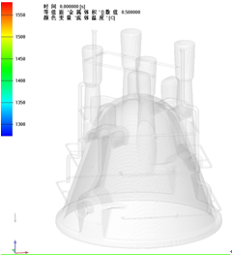
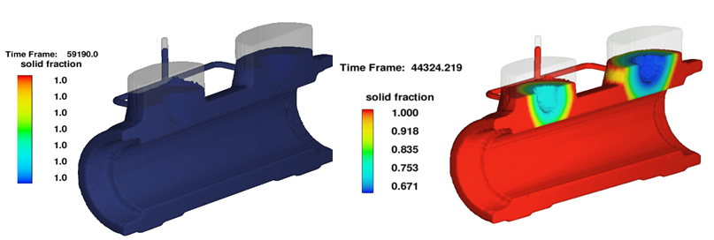

数字化设计与模拟仿真培训课程

五、助推企业发展

（一）2018年福建省智能装备技术项目618成果签约
2018年6月18日，福建省智能装备技术项目成果推介对接会在福州海峡国际会展中心举办。我院与福建兴航机械铸造有限公司就“子午线轮胎定型硫化机中高强高韧调模螺母核心合成球铁件关键技术研发及应用”项目成功对接，学院副院长陈艳红代表学院与福建兴航机械铸造有限公司进行了项目签约。
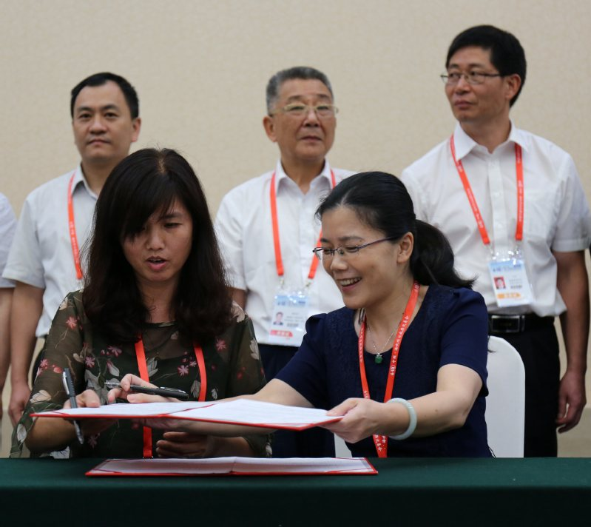
我院与福建兴航机械铸造有限公司项目签约仪式

该签约项目依托我院机械工程系科技服务团队，就福建兴航机械铸造有限公司提出的“子午线轮胎定型硫化机中高强高韧调模螺母核心合成球铁件关键技术研发及应用”需求，开展合成球墨铸造技术研发，通过合理成份设计、微量元素强化机体、球化剂对球化效果影响、CAE模拟仿真技术应用于铸件成形中的温度场、应力场，突破合成球墨铸件熔炼、工艺等关键性技术，并实现产业化，为提高球铁件的强度、硬度和韧度，实现变废为宝、绿色清洁生产做出了贡献。项目负责人为我院陈忠士教授。
（二）与企业联合申报科技局项目获批
福建兴航机械铸造有限公司与福建船政交通职业学院“材料近净成型与数字化制造”创新团队共同组成研发团队就“大型耐温变高强度桥梁工程铸钢件研发”项目联合申报福州市科技局区域发展项目，获批30万元的项目经费。
项目团队以研发大型桥梁工程铸钢件为目的，开发悬索桥中的主要承载件和支撑件。因铸件尺寸巨大，形状复杂，截面厚薄悬殊，且常处于复杂的工作环境，因此对其性能及质量要求非常严格。项目组成员克服重重困难，组织攻关，使得其相关性能达到国内领先水平，并与国外产品性能相当。项目正在建设中，预期达到以下技术指标：
（1）本项目申请专利5项以上，其中发明专利4项，其中发明授权2项及以上，实用新型授权1项及以上。
（2）形成高强度耐温变桥梁工程铸钢件生产线1条，实现规模生产。
（三）学院为企业提供技术服务与技术支持
福建船政交通职业学院科研团队为福建兴航机械铸造有限公司就“大型铸钢件铸造CAE优化设计”项目提供技术服务，项目经费3万，已结题。
随着数字化设计与制造技术的发展和逐步普及，以及工业4.0的发展需要，传统的工艺类岗位也面临着数字化改造，传统铸造成型、塑性成型工艺越来越多地采用数值模拟技术进行工艺开发，CAD、CAE、CAM、CAPP、MES、ERP等工具的运用优化企业设计，缩短研发周期，大大减少研发成本。

（四）提升企业员工素质
从2012年开始，福建船政交通职业学院先后多次对福建兴航机械铸造有限公司员工进行培训，这些培训提高了企业员工素质，使企业员工快速成长。同时学校、企业共同制定培养计划，共同培养，由企业技术人员和学校教师共同授课，真正培养了企业需要的人才，实现学校培养和用人单位需求的无缝对接，为合作企业培养了优秀员工，助力企业发展。

六、服务地方、服务产业行业
福建兴航机械铸造有限公司重视“产学研”合作开发，与福建船政交通职业学院建立机械铸造类教学实践基地，与福州大学合作开展“大型高品质铸钢件绿色铸造技术开发及应用”项目研发、与福建工程学院合作开展 “高性能大型铸钢产品铸造成型技术产业化”项目研发，获得福建省6·18科技成果转化项目立项、“大型工程机械轮胎模具铸钢件的关键技术研发与应用”获得福建省科技厅引导性项目立项、“具有高致密高耐热冲击性能的新型轮胎模具铸件关键技术研发及应用”获得福州市科技计划项目立项等，并先后承担长乐市科技计划项目（企业自主创新研发及成果推广项目）3项。
通过公司与学院的共同培养，这些新技术、新理念让学生受益匪浅，学生毕业后进入其他机械制造企业，依然能够快速进入角色，并带动行业产业和地方经济的发展。

七、保障体系

（一）签订校企合作协议，保障合作项目实施
福建兴航机械铸造有限公司与学校签订了《校企合作协议书》，明确了各自的权利和义务；同时，将企业技术骨干到校方兼课的质量和校方专任老师到企业实践的表现纳入个人年终评优评先考核的内容，进一步保障了项目的实施。

（二）设立校企合作管理事务办公室，保障人才培养质量
福建兴航机械铸造有限公司的校企合作由专门的管理办公室进行管理，该办公室人员由福建兴航机械铸造有限公司技术人员及管理人员共同构成，校企合作管理办公室主要负责。根据福建兴航机械铸造有限公司发展情况、生产经营规模等情况，和学校共同提出用人需求信息、员工培训计划等。福建兴航机械铸造有限公司向学校提供岗位的职业能力要求，制定和审订联办专业的专业培养目标、教学计划和各种为现有员工定制的培训班实施计划；组成福建兴航机械铸造有限公司技术骨干。学校教学主要责任人形成的技术小组，整合、开发教学课程，根据学校需要安排专业技术人员为外聘教师，协助学校的专业建设、教学、科教研究活动。

（三）建立职业生涯跟踪服务，推动质量管理持续改进
福建兴航机械铸造有限公司关注学生的职业生涯规划和发展，定期进行跟踪信息反馈交流，每年公司都及时发布就业率和流失率信息，并和学校共同分析，提出改善措施，推动了学院教学质量与管理的持续改进。

八、问题与展望

（一）问题
校企合作办学是内涵十分丰富的人才培养模式改革，它以鲜明的办学特色、过硬的人才培养质量和较高的毕业生就业率得到社会的充分认可，但由于学校、企业、学生的社会属性不同，由此组成的新系统在实践过程中依然面临诸多障碍，影响和制约着产学结合。通过在相关专业中开展校企合作，对培养专业人才进行改革与探索，为我们今后成功开展校企合作培养应用型人才提供了有益的启示。
1．双向参与、双向服务的管理机制是校企合作的重要保障
由于学校、企业、学生对合作培养人才的认识差异，必然在合作过程中产生各种问题，如果无法解决好三方之间的矛盾，最终就会产生合作的障碍，导致合作失败。福建兴航机械铸造有限公司从一开始就签订了《校企合作协议书》，规定其双方的职权和义务，确保共同育人目标的实施，真正做到相互了解、相互支持、优势互补、互惠互利、协调发展，以确保合作项目的顺利进行。
2．产学合作的人才培养方案是合作成功的关键因素
由于校企合作培养的人才是针对特定企业的，因此其人才培养方案与一般专业的人才培养方案不同，必须由企业与学校共同制定。如福建兴航机械铸造有限公司参与学校的专业教学指导委员会，校外专家主要从技术研发、新技术的运用及企业用人的角度，对人才培养目标、培养规格、培养方案提出建设性意见，共同制定培养方案。
3．评价与反馈机制是校企长期合作的有力保障
阶段性适时评估与反馈机制是保证校企合作、产学结合人才培养成效的重要环节。通过评估，可对合作人才培养目标、规格、合作企业的效益、效率等方面的一致程度起到重要的导向作用。只有通过有效的评价机制，不断反馈，并适时做出调整，采取有效的改善措施，才能不断提升合作水平，从而检验产学合作办学形式的正确性、效率、效果、效益及其成熟程度。

（二）展望
1、共建“兴航先进基础材料研究院”
针对福建省铸造产业与装备制造业的发展现状，为促进福建省铸造业转型升级，推进智能制造，绿色铸造，福建船政交通职业学院与福建兴航机械有限公司拟成立“兴航先进基础材料研究院”。
该公司是福建省高新技术企业，设有福建省大型铸钢件企业工程技术研究中心、专家工作站、市级企业技术中心等机构。通过兴航研究院的成立，可以实现校企供需的真正对接，解决企业发展中的难点痛点；提升教师的实践教学能力，充分发挥教师服务社会的责任和使命，同时为学生的创新创业搭建更广阔的平台，拓展大学生实习实践基地。
福建船政交通职业学院兴航研究院主要以福建兴航机械铸造有限公司生产、发展与提升过程中的关键技术研究、先进基础材料研究、智能制造与信息化技术等方面进行校企合作及项目合作；共同引领本行业的技术进步和发展创新，充分发挥平台优势，开展项目申报与研究；面向省内外铸造企业、模具制造企业、数控加工制造企业、3D打印技术、计算机凝固模拟CAE、三维扫描和逆向设计企业、传统制造业企业等行业的共性与关键技术开发与研究。
2、共建“数字化设计与制造职业教育实训基地”
福建船政交通职业学院、福建兴航机械铸造有限公司和三维泰柯（厦门）电子科技有限公司联合申报2018年度福建省级示范性校企共建职业教育实训基地，基地名称为“数字化设计与制造职业教育实训基地”。该基地由福建船政交通职业学院、三维泰柯（厦门）电子科技有限公司、福建兴航机械铸造有限公司联合成立。基地由校内和企业联合提供场所，主要建设地点分别设在福州市仓山区首山路80号（福建船政交通职业学院）、厦门集美大道1300号（快速制造国家工程研究中心厦门研发中心、三维泰柯（厦门）电子科技有限公司）、厦门市湖里大道（厦门市3D创意设计与打印公共服务平台）、福州市长乐区文武砂镇三站（福建兴航机械铸造有限公司）。实训基地总面积达约6000 m²，其中校内建设场所总占地面积约3000 m²，分为办公区、理论教学室、仿真实训室（三维建模实训、CAE数值模拟实训、CAM计算机辅助加工实训）、3D打印实训区、逆向工程实训区、智能加工实训室、档案室、培训室、会客室、会议室等区域，能够同时容纳500名左右人员实训，将长期为社会相关从业人员、各级学校学生开展数字化设计与制造领域相关技能培训。厦门分基地总占地面积约1500 m²，主要满足3D打印、逆向工程、大数据互联互通等的社会培训、新技术研发、企业技术服务。长乐分基地总占地面积约1500 m²，属生产性实训基地，可以提供三维创新、CAE数值模拟、数控加工等的社会培训、新技术研发、企业技术服务。
此外，基地依托上述合作单位三方共建，优势互补，紧跟国家政策和制造行业发展需要，在实践实训、师资培养、校企合作、产业服务平台、质量保障体系等方面进行深层次的研究与实践，构建科学合理的实践和实训教学体系，建设设备先进、功能完善、职业氛围浓厚的实训基地，满足我院交通机械与装备制造专业群的实践实训教学，培养具备数字化设计与制造专业技术与文化素养和职业道德，掌握数字化设计与制造专业技术的知识与技能，具备数字化设计与制造专业技术应用能力，能从事产品设计、三维建模、逆向工程、数控加工、CAE成型数值模拟等岗位工作，有一定自我学习、自我发展能力，具备良好的创新、创业能力的高素质技术技能型人才，为相关制造业企业提供员工培训、技术服务和新技术研发，为相关行业社会培训服务提供软、硬件保障。预计3年内将为高校实训2000人以上，培训企业职工1000人以上，提高服务海西产业及转型升级能力。

